DWH_Load_Clients
Source du parsing : item · Version 0.1
Synchronise quotidiennement les clients du CRM vers l'entrepôt de données (DWH).

Fiche d'identité
Propriétaire | corentin.poirier
Version | 0.1
Planification | Non renseigné
Source du parsing | item

Objectif métier
Alimenter le référentiel clients pour le reporting BI.

Schéma du flux
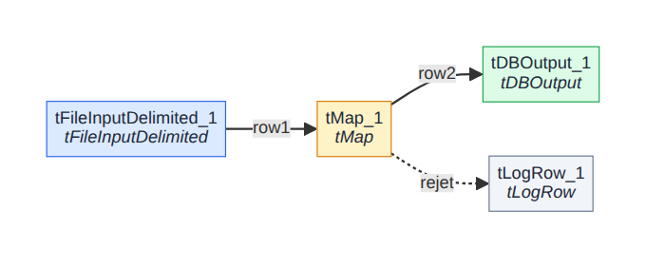
Diagramme généré automatiquement à partir du flux Talend.

Composants
■ Source ■ Cible ■ Transformation ■ Autre
Nom | Type | Description
tFileInputDelimited_1 | tFileInputDelimited | Lit le fichier CSV des clients exporté par le CRM
tMap_1 | tMap | Nettoyage et mapping des colonnes clients
tDBOutput_1 | tDBOutput | Insertion dans la table clients de l'entrepôt de données
tLogRow_1 | tLogRow | Non renseigné

Connexions
De | Vers | Type | Nature
tFileInputDelimited_1 | tMap_1 | row1 | ● Flux principal
tMap_1 | tDBOutput_1 | row2 | ● Flux principal
tMap_1 | tLogRow_1 | rejet | ● Rejet

